Polska firma IAI S.A. wygrywa międzynarodowy konkurs PayPal Influencers Contest

Polska firma IAI S.A., operator usługi IAI-Shop.com wygrała międzynarodowy konkurs PayPal Influencers Contest 2015. Potwierdziła tym, że w europejskiej skali jest silnym graczem w międzynarodowym handlu internetowym i ważnym partnerem PayPala w tej części świata. Konkurs pierwszy raz w historii dostępny był dla polskich firm z branży IT. Uczestnicy konkursu mieli za zadanie pozyskać jak największą liczbę kont sprzedawców internetowych zarejestrowanych w usłudze PayPal.

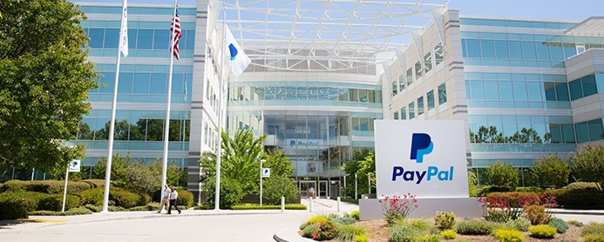
W konkursie wzięły udział firmy z 21 krajów Europy, zajmujące się dostarczaniem rozwiązań integracji systemów. Edycja europejska została przeprowadzona po sporym sukcesie konkursu, który wcześniej był organizowany w Hiszpanii. Przedsięwzięcie miało na celu wzbudzić chęć rywalizacji między firmami działającymi w branży e-commerce i zaangażować nowe firmy w handel międzynarodowy.

Konkurs Influencers Contest dotyczył Polski i 20 innych europejskich rynków. Cel konkursu był prosty - konkurs miał być miejscem rywalizacji dla specjalistów, gdzie mogliby nie tylko współzawodniczyć, lecz również sprawdzić poziom swoich wpływów w biznesie e-commerce. W tym roku, to IAI S.A. zapewniła niezwykle innowacyjne szybkie, wygodne i bezpieczne transakcje dla większości Klientów z Europy Centralnej i Wschodniej. - mówi Matt Komorowski, Szef sprzedaży na Europę Wschodnią i Centralną w PayPal

Na zdjęciu Matt Komorowski, Szef sprzedaży na Europę Wschodnią i Centralną w PayPal

Od 9 lutego do 20 sierpnia 2015 polskie firmy z branży IT miały przyjemność wzięcia udziału w konkursie. Szczególnie mocno dotyczył on branży e-commerce, bo głównie sklepy internetowe i serwisy aukcyjne korzystają z płatności PayPal.

Od lat inwestujemy w rozwiązania, które ułatwiają naszym klientom sprzedaż międzynarodową. Chcą oni rozwijać swoje sklepy idąc w tym kierunku, dlatego widząc w tym przyszłość dostarczamy im gotowe narzędzia. IAI-Shop i PayPal stanowią zgrany duet, który pozwala obsłużyć klienta zagranicznego od początku, do końca. Dlatego szczególnie mocno jesteśmy dumni z wygrania konkursu Influencers Contest 2015. - mówi Igor Podgórski, Marketing Manager w IAI S.A.

Konkurs wygrała IAI S.A., operator usługi IAI-Shop.com, która możliwościami wspiera handel międzynarodowy i zapewnia rozwiązania mobilne. Z IAI-Shop.com korzysta prawie 4000 firm. Z kolei dostępny na 203 rynkach PayPal to ogólnoświatowy system, który pozwala transferować płatności w ponad 100 walutach. Korzystając z niego można przelewać środki na konta bankowe w 57 walutach i posiadać saldo wewnątrz swojej usługi w 26 walutach. PayPal oferuje płatności mobilne. Obecnie korzysta z niego 162 milionów użytkowników. Dlatego w przypadku ekspansji międzynarodowej sklepu i sprzedaż mobilną, obie, zintegrowane ze sobą usługi są naturalnym wyborem.

